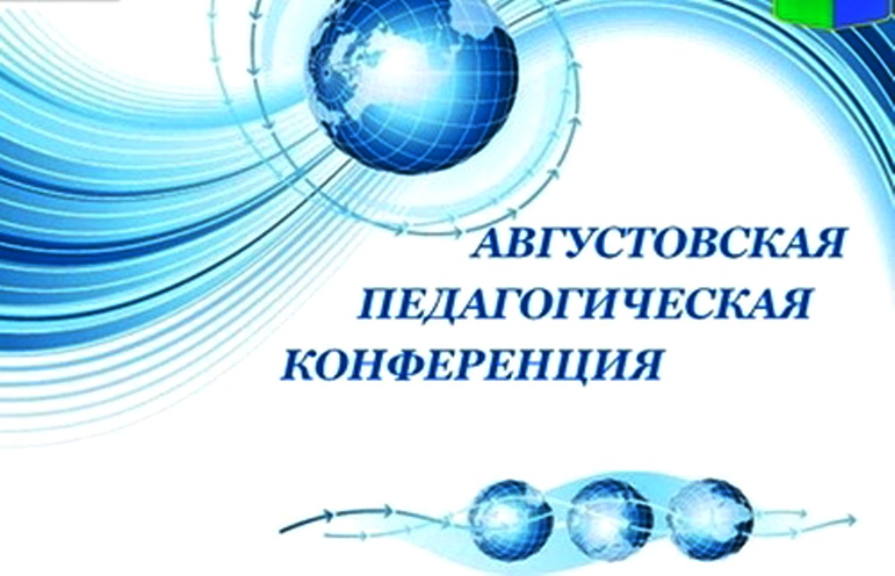
Секция учителей истории и обществознания
«Использование результатов оценочных процедур как инструмента для повышения качества образования и совершенствования содержания основных образовательных программ. Обновление общего образования на основе разработанных концепций учебных предметов и предметных областей, детализация требований к результатам освоения общеобразовательных программ»

г. Красноярск
29 августа 2017г.

Место проведения: МАОУ Гимназия № 16, ул. Урицкого, 26 (Актовый зал)
Регистрация: 9.30-10.00
Время проведения:10.00 -13.00
Участники: руководители РМО, ОМО, ШМО учителей истории и обществознания.
Ответственный за работу секции: Отливникова И.П., руководитель ГМО учителей истории и обществознания, Ткаченко С.Л., методист КИМЦ
План
работы секции учителей истории и обществознания

Время | Тема выступления | Ответственный
10.00-10.30  10.30-10.45 | Анализ результатов итоговой аттестации выпускников 9, 11 классов ОО  г. Красноярска в 2017г. Задачи МО учителей истории и обществознания на 2017-2018 уч. год.  Награждение по итогам 2016-2017 учебного года. | Отливникова И.П., руководитель ГМО учителей истории и обществознания.  Ткаченко С.Л., методист КИМЦ
10.45-11.15  11.15-12.00 | Проект научно-обоснованной концепции модернизации содержания и технологий преподавания учебного предмета «обществознание»  Актуальные вопросы реализации Единой концепции УМК по истории России в практике работы учителя | Молодцова И.В., к.п.н., доцент кафедры дисциплин общественно-научного цикла и методик их преподавания КГАУ ДПО «Красноярский краевой институт повышения квалификации и профессиональной переподготовки работников образования»;  Артемьев Е.В. к.и.н., зав. кафедрой дисциплин общественно-научного цикла и методик их преподавания КГАУ ДПО «Красноярский краевой институт повышения квалификации и профессиональной переподготовки работников образования»;  Зелова О.Г. заслуженный педагог Красноярского края, старший преподаватель кафедры дисциплин общественно-научного цикла и методик их преподавания КГАУ ДПО «Красноярский краевой институт повышения квалификации и профессиональной переподготовки работников образования»
12.15-12.45 | Обсуждение, корректировка и утверждение планов работы РМО на 2017-2018 учебный год. Работа в 6 группах (деление по территориальному признаку) | руководители РМО  ауд. 2-11; 2-12; 2-13;  2-15; 2-18; 2-19
12.45-13.00 | Подведение итогов работы секции с руководителями РМО учителей истории и обществознания | Отливникова И.П., руководитель ГМО учителей истории и обществознания, Ткаченко С.Л., методист МКУ КИМЦ.

